Министерство образования и науки РФ
Федеральное государственное бюджетное образовательное учреждение высшего образования
«Пензенский государственный университет»
Кафедра вычислительная техника

ПОЯСНИТЕЛЬНАЯ ЗАПИСКА К КУРСОВОЙ РАБОТЕ
по дисциплине: «Разработка кроссплатформенных приложений»
на тему:
«Разработка многомодульного приложения на языке Java»

Выполнила:
студент 3 курса группы 18ВВ1
Максимова Д.Р.

Приняла:
к.т.н., доцент Юрова О.В.

Пенза, 2021
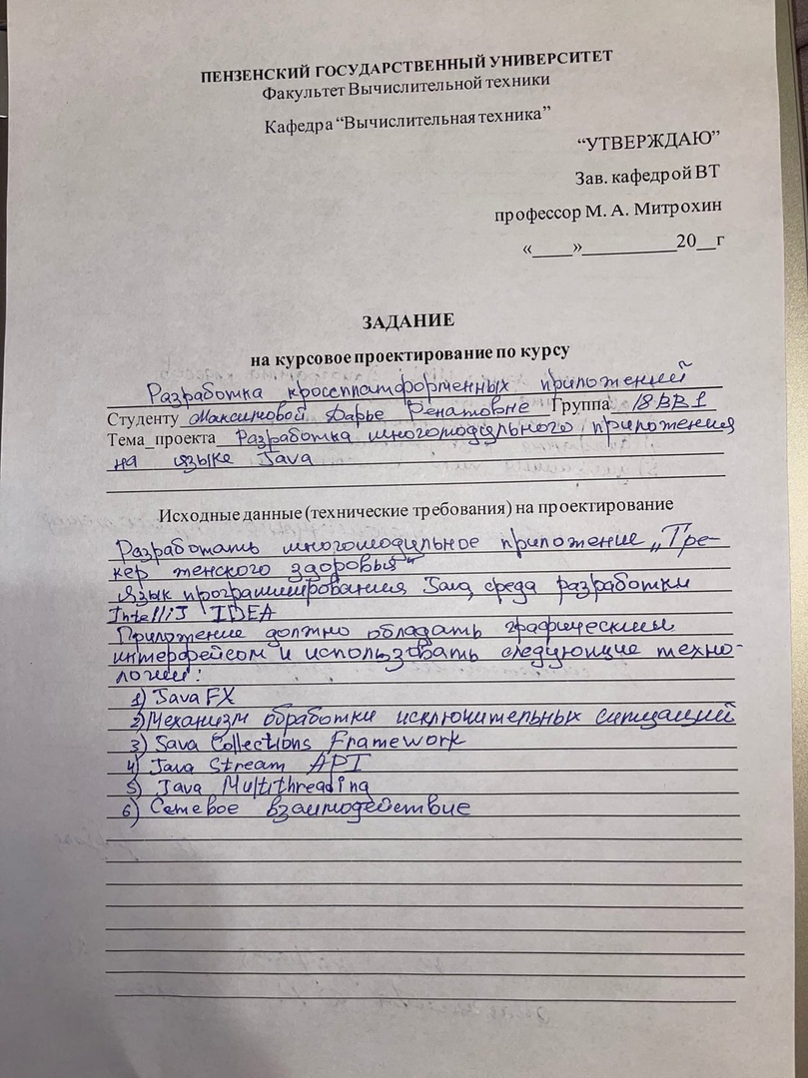
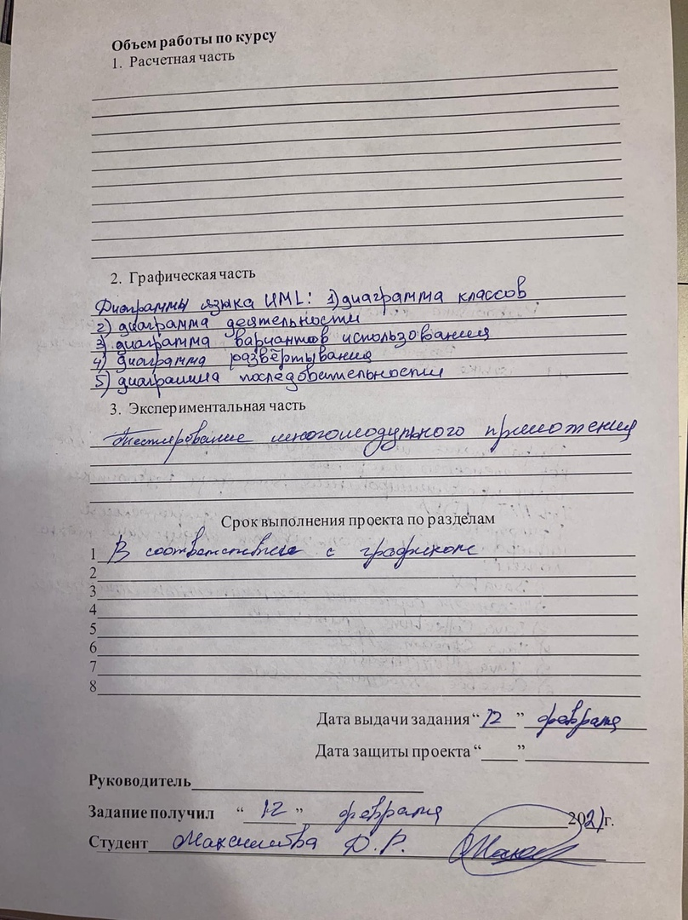
Содержание
Введение 6
1 Постановка задачи 7
2 Теоретическая часть задания 8
2.1 Система программирования 8
2.2 Приложение «Трекер женского здоровья» 9
2.4 Разработка программы 9
2.3 Описание работы приложения 10
3 Описание программы 12
3.1 Сервер 12
3.2 Клиент 12
3.3 Руководство пользователя 14
Заключение 22
Список литературы 23
Приложение А. Листинг программы 24
Приложение А.1. AdvicesController.java 24
Приложение А.2. App.java 26
Приложение А.3. CalendaryController.java 27
Приложение А.4. ChangeInfoController.java 33
Приложение А.5. Client.java 34
Приложение А.6. EmailValidator.java 37
Приложение А.7. PasswordController.java 37
Приложение А.8. PregnancyController.java 40
Приложение А.9. ReceiveMsgListener.java 42
Приложение А.10. ReceiveMsgUser.java 43
Приложение А.11. RegistrationController.java 43
Приложение А.12. RegistrationController2.java 44
Приложение А.13. SettingsController.java 46
Приложение А.14. Sign_inController.java 48
Приложение А.15. StageUtil.java 49
Приложение А.16. UpdateUserListener.java 50
Приложение А.17. User.java 50
Приложение А.18. WantPregnancy.java 53
Приложение Б. UML-диаграммы 59
Приложение Б.1 Диаграмма деятельности 59
Приложение Б.2 Диаграмма развертывания 60
60
Приложение Б.3 Диаграмма последовательности 61
Приложение Б.4 Диаграмма вариантов использования 62
Приложение Б.5 Диаграмма классов 63
63

Введение
Архитектура клиент-сервер предполагает сервер баз данных, представляющий собой приложение, осуществляющее комплекс действий по управлению данными - выполнение запросов, хранение и резервное копирование данных, ведение журнала транзакций.
Как правило, компьютеры и программы, входящие в состав информационной системы, не являются равноправными. Некоторые из них владеют ресурсами (файловая система, процессор, принтер, база данных и т.д.), другие имеют возможность обращаться к этим ресурсам. Компьютер (или программу), управляющий ресурсом, называют сервером этого ресурса (файл-сервер, сервер базы данных, вычислительный сервер). Клиент и сервер какого-либо ресурса могут находиться как в рамках одной вычислительной системы, так и на различных компьютерах, связанных сетью.
Одним из важнейших преимуществ является снижение сетевого трафика при выполнении запросов.
. В данной курсовой работе сервер будет работать с базой данных MySQL, выполнять различные запросы, формировать результат и отправлять его клиенту.

1 Постановка задачи
Разработать многомодульное приложение «Трекер женского здоровья». Язык программирования Java, среда разработки IntelliJ IDEA. Приложение должно обладать графическим интерфейсом и использовать следующие технологии:
- Java FX
- Java Collection Framework;
- Механики обработки исключительных ситуаций;
- Java Stream API;
- Java Multithreading;
- Сетевое взаимодействие.

2 Теоретическая часть задания

2.1 Система программирования
Программное обеспечение JetBrains IntelliJ IDEA – это ведущая среда быстрой разработки на языке Java. IntelliJ IDEA представляет собой высокотехнологичный комплекс тесно интегрированных инструментов программирования, включающий интеллектуальный редактор исходных текстов с развитыми средствами автоматизации, мощные инструменты рефакторинга кода, встроенную поддержку технологий J2EE, механизмы интеграции со средой тестирования Ant/JUnit и системами управления версиями, уникальный инструмент оптимизации и проверки кода Code Inspection, а также инновационный визуальный конструктор графических интерфейсов.
Уникальные возможности JetBrains IntelliJ IDEA избавляют программиста от груза рутинной работы, помогают своевременно устранить ошибки и повысить качество кода, поднимая продуктивность разработчика на новую высоту.
В ходе разработки приложения использовался следующий набор технологий:
- Java - строго типизированный ООП язык общего назначения
- MySQL - свободная реляционная система управления базами данных
- IntelliJ IDEA – интегрированная среда разработки
- CSS – формальный язык описания стилей для документа
- JavaFX – платформа для создания приложений с графическим интерфейсом
- Apache Maven — фреймворк для автоматизации сборки проектов на основе описания их структуры в файлах на языке POM
- JDBC - платформенно независимый промышленный стандарт взаимодействия Java-приложений с различными СУБД

2.2 Приложение «Трекер женского здоровья»
Приложение «Трекер женского здоровья» предназначено для отслеживания цикла и овуляции у девушек, благодаря чему у девушек появляется возможность не только следить за своим здоровьем, но и забеременеть. На главной странице приложения располагается календарь, с возможностью просмотреть свои прошлые циклы, а также получить сведения о будущих циклах.
Реализован режим «Отслеживать беременность». Благодаря которому будущие мамы смогут узнать информацию о своем малыше.
В приложение можно записать дополнительную информацию о себе, например, симптомы. После чего на странице графики и симптомы можно получить статистику о своем менструальном цикле.
В зависимости от выбранного режима: «Следить за циклом», «Забеременеть», «Отслеживать беременность» во вкладке «Советы» подбираются статьи. Это поможет девушкам узнать больше о своем здоровье.
Есть возможность установить пароль. Если пользователь установил пароль, то вход будет осуществлен при помощи e-mail адреса и пароля.
Имеются две темы интерфейса: «Светлая» и «Темная». Они разработаны для того, чтобы было комфортно пользоваться приложением в любое время суток: днем или ночью.
Реализована возможность поменять аккаунт, если пользовать хочет отследить цикл разных людей.

2.4 Разработка программы
Разработанная программа состоит из двух блоков: клиента и сервера.
Вначале необходимо запустить сервер с уникальным адресом для обслуживания TCP/IP, определяемый комбинацией IP-адреса хоста с номером порта обслуживания, который создает конечную точку для обслуживания.
Далее сокет привязывается к локальной конечной точке. Чтобы сокет клиента мог идентифицировать потоковый сокет TCP, серверная программа присваивает имя своему сокету.
Затем сокет переходит в состояние прослушивания, в котором он будет ожидать входящие попытки соединения от клиентов. В случаи обнаружения входящего соединения, сервер предоставляет клиенту нить для обслуживания. На этом установление соединения между клиентом и сервером заканчивается.
После установления соединения сервер ожидает запросы от клиентов.
Как только клиент отправляет свой запрос, сервер их обрабатывает и присылает ответы на данные запросы.

2.3 Описание работы приложения
При первом запуске приложения перед пользователем открывается окно регистрации. В этом окне пользователь может указать различные данные о себе: выбрать фото профиля, указать свое имя, фамилию, возраст, информацию о своем менструальном цикле. Обязательным полем для регистрации является e-mail. Если пользователь введет свой адрес почты неверно, то он не сможет зарегистрироваться. Если пользователь захочет поставить пароль на приложение (пароль устанавливается во вкладке «Пароль»), то при последующих входах перед пользователем открывается окно входа, где пользователь должен указать свой почтовый адрес и пароль. Если пользователь не захочет на свое приложение ставить пароль, то перед ним сразу же открывается календарь. Слева от календаря расположена информация о пользователе: его фото, имя, фамилия и адрес почты. Нажав кнопку «Изменить данные», пользователь может изменить информацию о себе. Ниже это кнопки находится кнопка симптомов, благодаря которой пользователь может отмечать свои симптомы в течении месяца, а потом на основе этих отметок во вкладке «Графики и отчеты» будут предоставлены краткие отчеты о закономерностях, которые были в течении месяца. Сверху находятся кнопки, нажав которые можно изменить режимы использования. При нажатии кнопки «Следить за циклом» календарь выстраивается так, что пользователь может видеть свою предыдущую менструацию, так же строится прогноз на будущую. При нажатии кнопки «Забеременеть» в календаре отмечаются дни овуляции, которые благоприятны для зачатия. Кнопка «Отслеживать беременность» позволяет будущей маме отслеживать свою беременность в календаре, а также получить информацию о том, какой длины и какого веса ее ребенок.
Во вкладке «Советы» размещены полезные статьи и интересные факты о женском здоровье. Статьи подбираются в зависимости от того, какой режим выбрал пользователь. При выборе пункта меню «Настройки» пользователь может установить тему приложения: темную или светлую. А также сменить аккаунт в приложении.

3 Описание программы

3.1 Сервер
Сервер выполняет роль приемника данных и позволяет обмениваться сообщениями. Сервер хранит информацию об айди пользователя, имени, почте, фотографию профиля, данные о цикле пользователя. Сервер взаимодействует с базой данных MySQL. Сервер работает постоянно и ждет запросы от пользователя, как только приходит запрос, сообщение этого запроса отправляется в обработчик и в зависимости от самого запроса выполняются определенные действия, четко заданные в программе(добавление нового пользователя в базу данных, изменение пароля и т.д.).
Server.java() – класс, обеспечивающий взаимодействие сервера с клиентами. Он принимает запросы и отправляет их в соответствующий обработчик.
Database.java() – класс, обеспечивающий взаимодействие с базой данных, в нем определены методы, которые позволяют получать определенные записи в таблице, вставлять или обновлять их.
App.java() – класс, который запускает сервер и определяет действия, которые произойдут при приеме сообщения.
User.java() – класс, описывающий пользователя, содержит в себе все поля, принадлежащие пользователю.

3.2 Клиент
RegistrationController.java() – контроллер для страницы регистрации, позволяет пользователю зарегистрироваться, при удачном завершении выполняется переход на основную страницу приложения.
CalendaryController.java() – контроллер основной страницы приложения. Позволяет изменить данные пользователя, отображает календарь, на котором отмечаются дни менструации и овуляции. Расчет производится с помощью данных, которые ввел сам пользователь.
SettingsController.java() – контроллер окна настроек приложения. Позволяет выйти из аккаунта или сменить цветовую тему приложения.
AdviceController.java() – контроллер окна советов и полезных статей. Отображает пять советов связанных со здоровьем женщин. Советы выбираются случайным образом из готовой базы.
PasswordController.java() – контроллер окна для задания пароля пользователя. Позволяет пользователю ввести и изменить пароль.
Sign_inController.java() – контроллер, позволяющий зарегистрированному пользователю войти в аккаунт.
Change_infoController.java() – контроллер, который позволяют пользователю изменить данные о своем профиле в приложении.
Client.java() – обеспечивает взаимодействие с сервером.

4 Руководство пользователя
При запуске приложение впервые перед пользователем появляется окно регистрации, где он может ввести данные для своего аккаунта. Окно регистрации показано на рис.1 и рис.2.
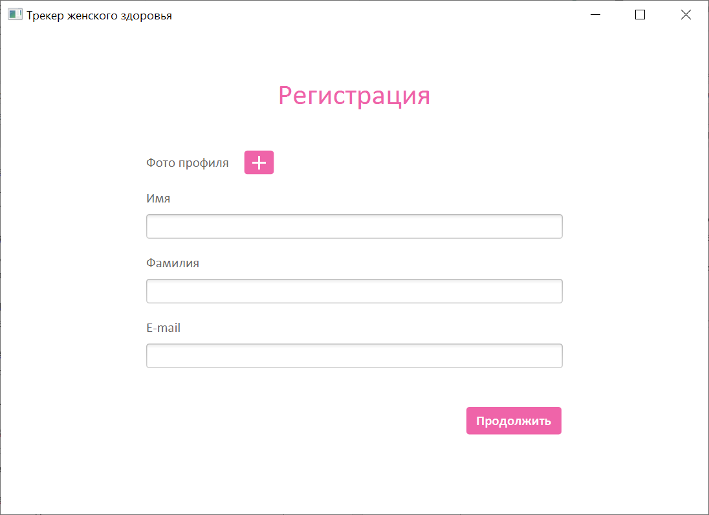
Рисунок 1 – 1-ое окно регистрации

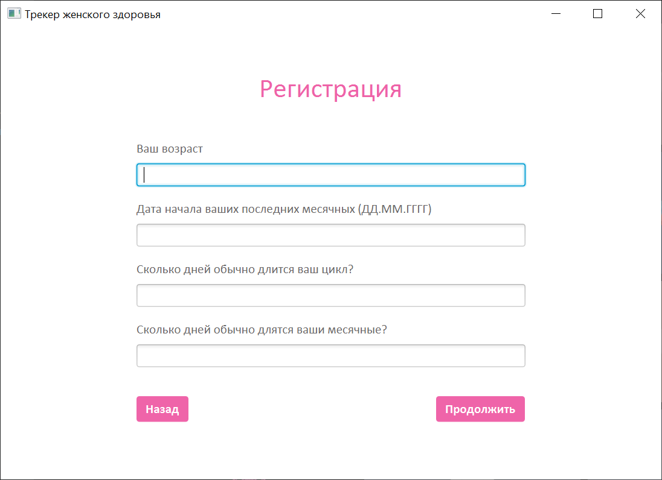
Рисунок 2 – 2-ое окно регистрации
После регистрации пользователь видит краткую информацию об аккаунте (имя, фамилию, почту), календарь, с отмеченными данными, в зависимости от выбранного режима, панель меню рис.3
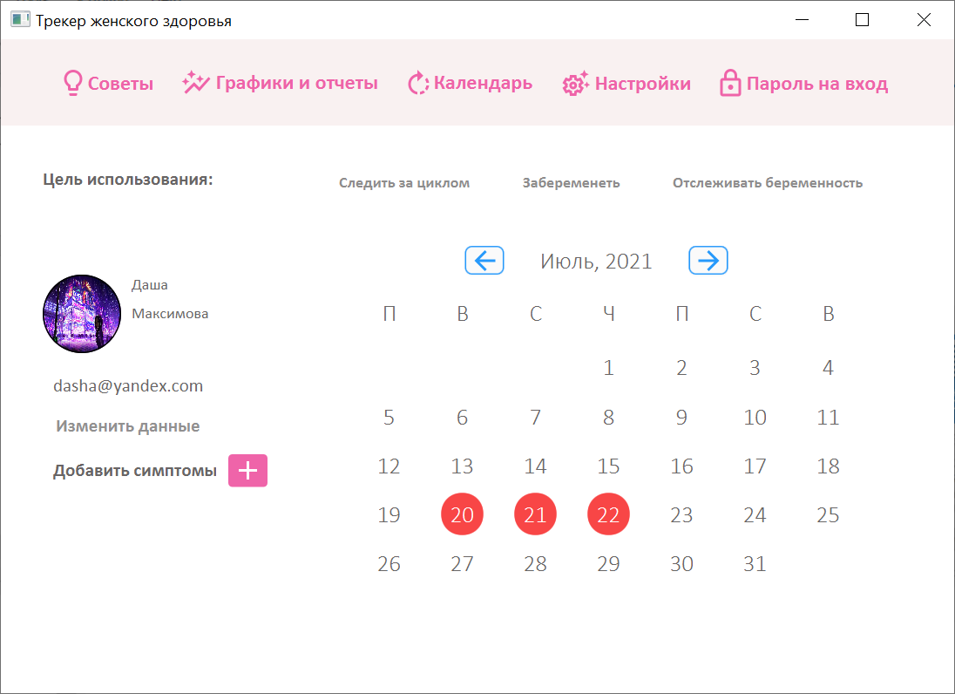
Рисунок 3 – Вкладка «Календарь»
Нажав на кнопку «Изменить данные», перед пользователем появляется окошко, где он может изменить свое имя, фамилию или адрес электронной почты рис.4.
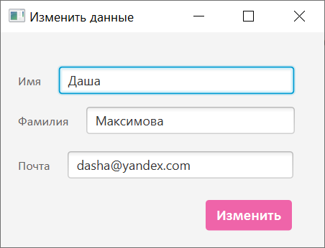
Рисунок 4 – Окно «Изменить данные»
После изменения, данные сразу обновляются в аккаунте пользователя.
Кликнув на кнопку «Симптомы» перед пользователем появляется окно, где он может отметить свой симптом.
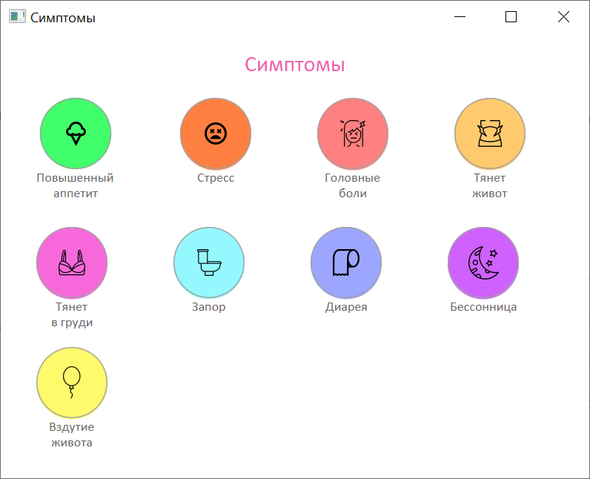
Рисунок 5 – Список симптомов
Во вкладке «Советы» размещены полезные статьи и советы о женском здоровье. 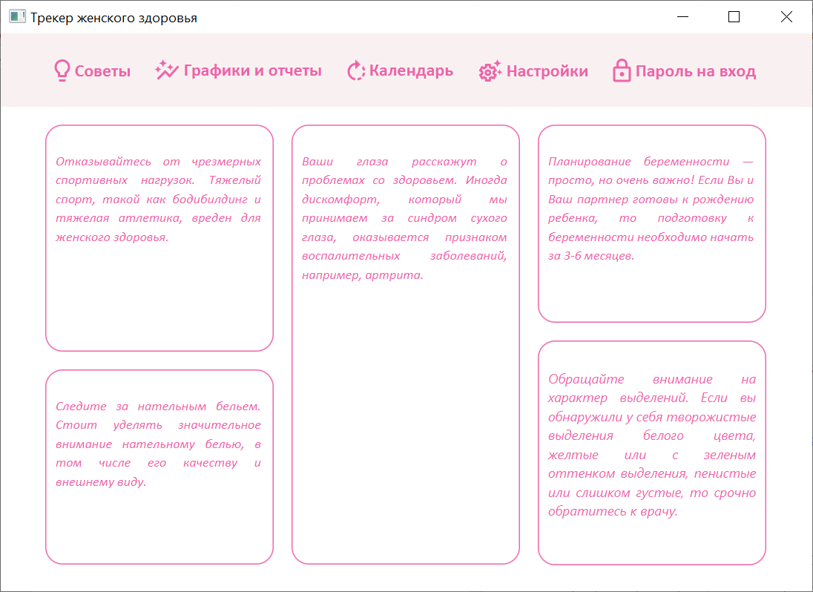
Рисунок 6 – Вкладка «женское здоровье»
В разделе меню «Пароль на вход пользователь может установить, сбросить или изменить уже существующий пароль.
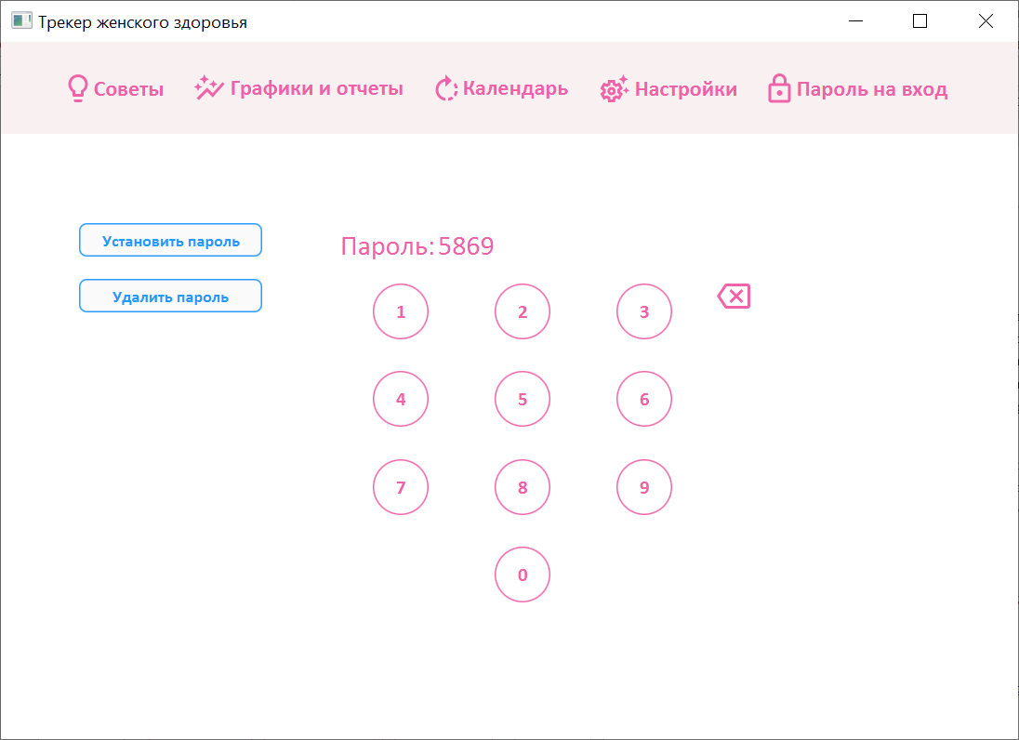
Рисунок 7 – вкладка «Пароль на вход»
С помощью вкладки «Настройки» пользователь может сменить аккаунт или изменить цветовую тему.
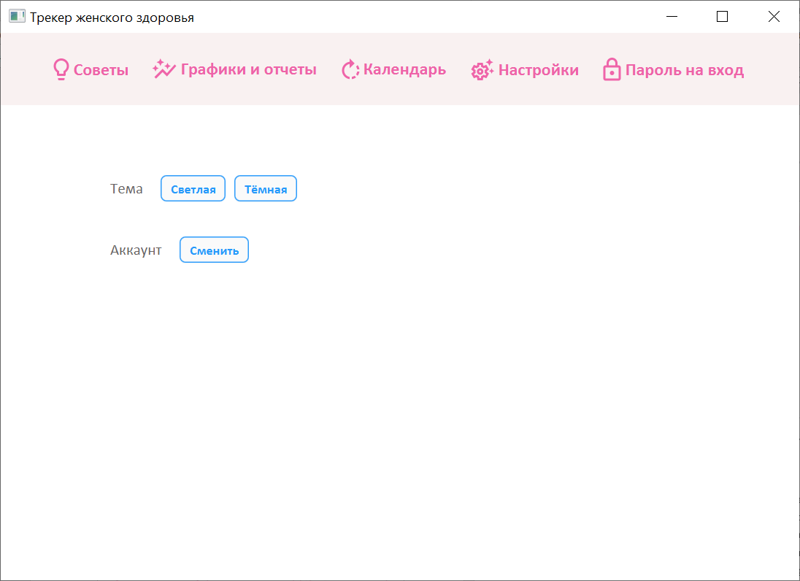
Рисунок 8 – вкладка «Настройки»
При нажатии на кнопку, сменяющую аккаунт пользователь оказывает на странице входа в приложение, где он может войти в уже существующий аккаунт или зарегистрировать новый.
У пользователя есть две темы на выбор: светлая или темная. Светлая тема является стандартной, она установлена в приложении изначально. Если пользователь изменит тему на темную, то цветовая палитра поменяется.
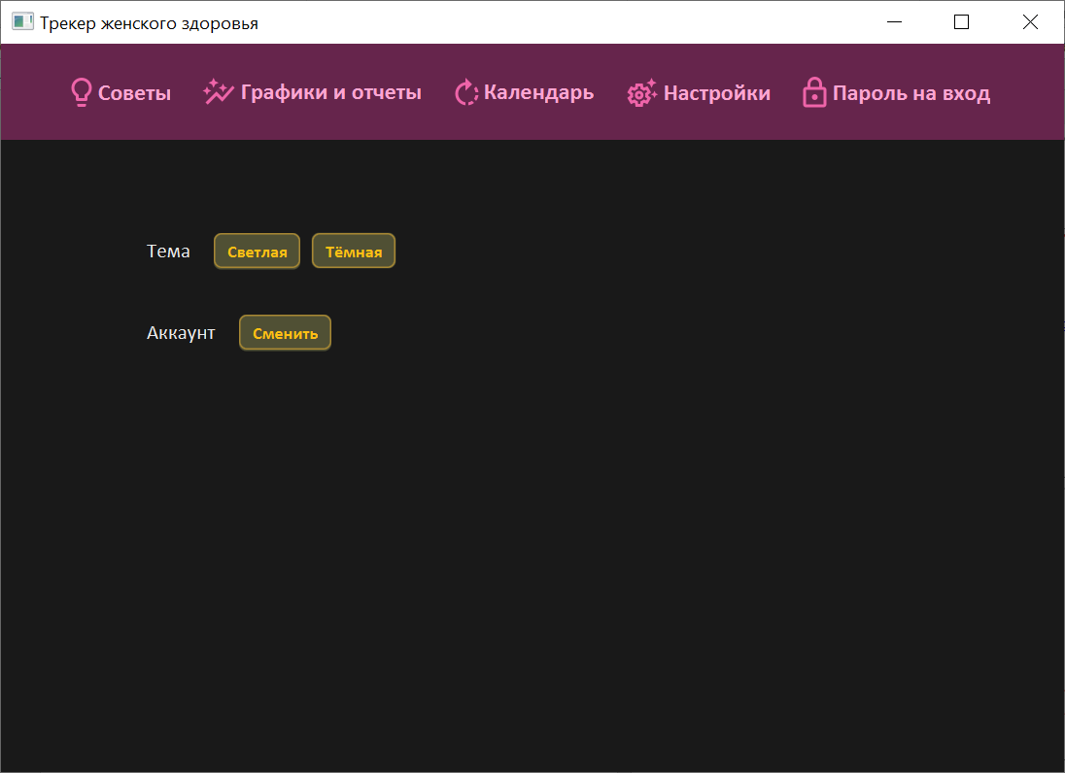
Рисунок 9 – темная тема, вкладка «Настройки»
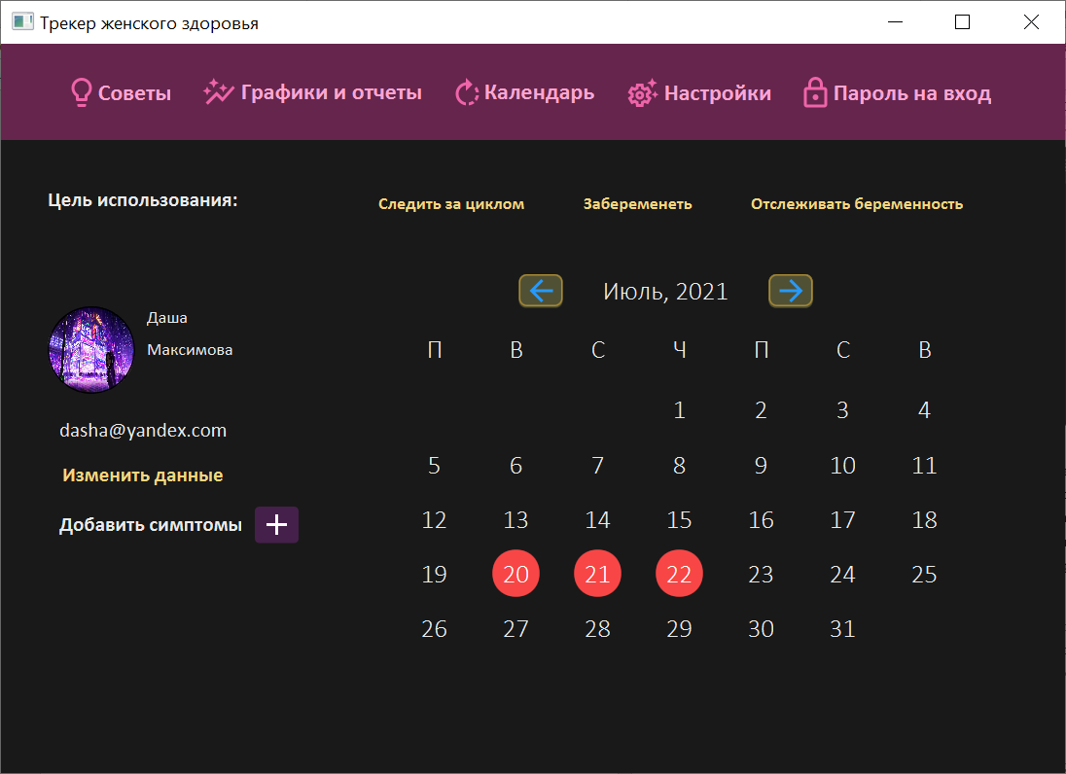
Рисунок 10 – темная тема, вкладка «Календарь»

Заключение
При выполнении данного курсового проекта было разработано клиент-серверное приложение «Трекер женского здоровья», которое позволяет отслеживать менструальный цикл, овуляцию, следить за беременностью, получать полезные и интересные советы о женском здоровье. В дальнейшем можно добавить виртуального ассистента, с помощью которого можно будет проводить различные викторины.
При разработке были улучшены навыки создания многомодульного приложения на языке программирования Java. Также были получены навыки работы с MySQL, JDBC, Maven. Изучен процесс отладки приложения в среде IntelliJ IDEA.

Список литературы
- Форум программистов и сисадминов Киберфорум [Электронный ресурс]. Режим доступа: http://www.cyberforum.ru/, свободный (Дата обращения 29.04.2020).
- Stack Overflow - Where Developers Learn, Share, & Build Careers [Электронный ресурс]. Режим доступа: https://stackoverflow.com/ , свободный (Дата обращения 30.04.2020).

Приложение А. Листинг программы

Приложение А.1. AdvicesController.java
package org.example;
import javafx.fxml.FXML;
import javafx.fxml.Initializable;
import javafx.scene.Node;
import javafx.scene.control.Button;
import javafx.scene.control.Label;
import javafx.scene.layout.BorderPane;
import javafx.stage.Stage;
import java.util.ArrayList;
import java.util.Collections;
import java.util.prefs.Preferences;
import java.net.URL;
import java.util.ResourceBundle;
import static org.example.StageUtil.DARK_THEME_CSS;
import static org.example.StageUtil.PREF_DARK_THEME;
public class AdvicesController implements Initializable {
@FXML
Button advices;
@FXML
Button settings;
@FXML
Button graph;
@FXML
Button cycle;
@FXML
Button password;
@FXML
BorderPane borderPane;
@FXML
Label advice1;
@FXML
Label advice2;
@FXML
Label advice3;
@FXML
Label advice4;
@FXML
Label advice5;
ArrayList<String> advice = new ArrayList<String>() {{
add("Обращайте внимание на характер выделений. Если вы обнаружили у себя творожистые выделения белого цвета, желтые или с зеленым оттенком выделения, пенистые или слишком густые, то срочно обратитесь к врачу.");
add("Избегайте переохлаждения. В холодное время года женщинам важно носить теплую одежду и обувь, не садиться на холодные скамейки и стараться не находиться долгое время на улице во время сильного мороза.\n");
add("Придерживайтесь правильного питания. Для поддержания здоровья рекомендуется пища, богатая витаминами и полезными веществами. ");
add("Избегайте простудных и вирусных заболеваний во время беременности. В период ожидания ребенка иммунитет женщины ослаблен.");
add("Живите активной жизнью. Занятия спортом, гимнастикой или йогой позволят поддерживать хорошую физическую форму и подарят заряд бодрости. ");
add("Следите за потреблением кофеина. Слишком большое количество кофеина может привести к проблемам с репродуктивной функцией.");
add("Отказывайтесь от чрезмерных спортивных нагрузок. Тяжелый спорт, такой как бодибилдинг и тяжелая атлетика, вреден для женского здоровья.");
add("Следите за нательным бельем. Стоит уделять значительное внимание нательному белью, в том числе его качеству и внешнему виду. ");
add("Поддерживайте оптимальную массу тела. Анорексия, как и ожирение, оказывают негативное влияние на женский организм и на его репродуктивную функцию");
add("Планирование беременности — просто, но очень важно! Если Вы и Ваш партнер готовы к рождению ребенка, то подготовку к беременности необходимо начать за 3-6 месяцев.");
add("Ваши глаза расскажут о проблемах со здоровьем. Иногда дискомфорт, который мы принимаем за синдром сухого глаза, оказывается признаком воспалительных заболеваний, например, артрита.");
add("Грудь может рассказать о многих процессах, происходящих внутри организма. Например, если она увеличивается, есть возможность, что вы беременны или набираете вес.");
}};
public void setAdvices() {
Collections.shuffle(advice);
advice1.setText(advice.get(0));
advice2.setText(advice.get(1));
advice3.setText(advice.get(3));
advice4.setText(advice.get(4));
advice5.setText(advice.get(5));
}
@Override
public void initialize(URL url, ResourceBundle resourceBundle) {
Preferences prefs = Preferences.userRoot();
boolean darkTheme = prefs.getBoolean(PREF_DARK_THEME, false);
if(darkTheme) {
borderPane.getStylesheets().clear();
borderPane.getStylesheets().add(getClass().getResource(DARK_THEME_CSS).toExternalForm());
}
setAdvices();
advices.setOnMouseClicked(mouseEvent -> {
StageUtil reg = new StageUtil();
Stage appStage = (Stage) ((Node) mouseEvent.getSource()).getScene().getWindow();
reg.nextStage("/org/example/advices.fxml", appStage);
});
graph.setOnMouseClicked(mouseEvent -> {
StageUtil reg = new StageUtil();
Stage appStage = (Stage) ((Node) mouseEvent.getSource()).getScene().getWindow();
reg.nextStage("/org/example/reports_and_charts.fxml", appStage);
});
cycle.setOnMouseClicked(mouseEvent -> {
StageUtil reg = new StageUtil();
Stage appStage = (Stage) ((Node) mouseEvent.getSource()).getScene().getWindow();
reg.nextStage("/org/example/calendary.fxml", appStage);
});
settings.setOnMouseClicked(mouseEvent -> {
StageUtil reg = new StageUtil();
Stage appStage = (Stage) ((Node) mouseEvent.getSource()).getScene().getWindow();
reg.nextStage("/org/example/settings.fxml", appStage);
});
password.setOnMouseClicked(mouseEvent -> {
StageUtil reg = new StageUtil();
Stage appStage = (Stage) ((Node) mouseEvent.getSource()).getScene().getWindow();
reg.nextStage("/org/example/password.fxml", appStage);
});
}
}

Приложение А.2. App.java
package org.example;
import javafx.application.Application;
import javafx.fxml.FXMLLoader;
import javafx.scene.Parent;
import javafx.scene.Scene;
import javafx.stage.Stage;
import java.io.IOException;
import java.util.prefs.Preferences;
/**
* JavaFX App
*/
public class App extends Application {
private static Scene scene;
@Override
public void start(Stage stage) throws IOException {
Preferences prefs = Preferences.userRoot();
String mail = prefs.get("USER_MAIL", "");
if(mail.isEmpty()) {
scene = new Scene(loadFXML("sign_in"));
stage.setScene(scene);
stage.setTitle("Трекер женского здоровья");
stage.show();
}
else {
scene = new Scene(loadFXML("calendary"));
stage.setScene(scene);
stage.setTitle("Трекер женского здоровья");
stage.show();
}
}
static void setRoot(String fxml) throws IOException {
scene.setRoot(loadFXML(fxml));
}
private static Parent loadFXML(String fxml) throws IOException {
FXMLLoader fxmlLoader = new FXMLLoader(App.class.getResource(fxml + ".fxml"));
return fxmlLoader.load();
}
public static void main(String[] args) {
launch();
}
}

Приложение А.3. CalendaryController.java
package org.example;
import javafx.application.Platform;
import javafx.collections.ObservableList;
import javafx.fxml.FXML;
import javafx.fxml.FXMLLoader;
import javafx.fxml.Initializable;
import javafx.scene.Node;
import javafx.scene.Parent;
import javafx.scene.Scene;
import javafx.scene.control.Button;
import javafx.scene.control.Label;
import javafx.scene.image.Image;
import javafx.scene.layout.BorderPane;
import javafx.scene.layout.GridPane;
import javafx.scene.paint.ImagePattern;
import javafx.scene.shape.Circle;
import javafx.scene.shape.SVGPath;
import javafx.stage.Stage;
import java.io.ByteArrayInputStream;
import java.io.IOException;
import java.net.URL;
import java.util.ArrayList;
import java.util.Calendar;
import java.util.ResourceBundle;
import java.util.prefs.Preferences;
import static org.example.StageUtil.DARK_THEME_CSS;
import static org.example.StageUtil.PREF_DARK_THEME;
public class CalendaryController implements Initializable {
@FXML
Button pregnancy;
@FXML
Button advices;
@FXML
Button settings;
@FXML
Button graph;
@FXML
Button cycle;
@FXML
Button password;
@FXML
GridPane gridPane;
@FXML
Button prev;
@FXML
Button next1;
@FXML
Label mon;
@FXML
Button change;
@FXML
Button setCycle;
@FXML
Button wantPreg;
@FXML
BorderPane borderPane;
@FXML
Button sympthom;
@FXML
Label name;
@FXML
Label surname;
@FXML
Label email;
@FXML
Circle avatar;
Calendar cal = Calendar.getInstance();
ArrayList<String> months = new ArrayList<String>() {{
add("Январь");
add("Февраль");
add("Март");
add("Апрель");
add("Maй");
add("Июнь");
add("Июль");
add("Август");
add("Сентябрь");
add("Октябрь");
add("Ноябрь");
add("Декабрь");
}};
ReceiveUserListener listener = new ReceiveUserListener() {
@Override
public void onReceiveUser(User user) {
Platform.runLater(new Runnable() {
@Override
public void run() {
if(null == user) {
System.out.println("user is null!");
return;
}
System.out.println("USER!!! " + user.getEmail() + " " + user.getId());
name.setText(user.getName());
surname.setText(user.getSurname());
email.setText(user.getEmail());
if (user.bytes.length > 0) {
Image avatarImg = new Image(new ByteArrayInputStream(user.bytes));
avatar.setFill(new ImagePattern(avatarImg));
}
cuser = user;
setBloodyDays(user);
}
});
}
};
User cuser = null;
private void setBloodyDays(User user) {
Calendar calendar = Calendar.getInstance();
String lastPeriod = user.getLastPeriod();
String[] data = lastPeriod.split("\\.");
System.out.println("USER DATE " + user.getLastPeriod());
calendar.set(Calendar.DAY_OF_MONTH, Integer.parseInt(data[0]));
calendar.set(Calendar.MONTH, Integer.parseInt(data[1]));
calendar.set(Calendar.YEAR, Integer.parseInt(data[2]));
while(cal.get(Calendar.YEAR) != calendar.get(Calendar.YEAR)
&& cal.get(Calendar.MONTH) != calendar.get(Calendar.MONTH)) {
calendar.add(Calendar.DAY_OF_MONTH, user.durationOfCycle);
}
int bloodyDay = 0;
for(int i=0; i<user.getDurationOfCycle(); i++) {
int day = calendar.get(Calendar.DAY_OF_MONTH);
day += dayOfWeek;
int row = (day / 7) * 2;
int column = day % 7 + 1;
System.out.println("DAY " + row + " " + column);
Node item = getNodeByRowColumnIndex(row, column, gridPane);
// Node itemSup = getNodeByRowColumnIndex(row - 1, column, gridPane);
// ((Label) itemSup).setText(String.valueOf(i + 1));
if(bloodyDay < user.getDurationOfPeriod()) {
((Label) item).getStyleClass().add("cal_red");
}
calendar.add(Calendar.DAY_OF_MONTH, 1);
bloodyDay++;
if(calendar.get(Calendar.MONTH) > cal.get(Calendar.MONTH)) break;
}
}
UpdateUserListener updateUserListener = new UpdateUserListener() {
@Override
public void onUpdate(User user) {
Platform.runLater(new Runnable() {
@Override
public void run() {
name.setText(user.getName());
surname.setText(user.getSurname());
email.setText(user.getEmail());
if (user.bytes.length > 0) {
Image avatarImg = new Image(new ByteArrayInputStream(user.bytes));
avatar.setFill(new ImagePattern(avatarImg));
}
Preferences.userRoot().put("USER_EMAIL", user.getEmail());
}
});
}
};
@Override
public void initialize(URL url, ResourceBundle resourceBundle) {
Preferences prefs = Preferences.userRoot();
boolean darkTheme = prefs.getBoolean(PREF_DARK_THEME, false);
if (darkTheme) {
borderPane.getStylesheets().clear();
borderPane.getStylesheets().add(getClass().getResource(DARK_THEME_CSS).toExternalForm());
}
String userEmail = prefs.get("USER_EMAIL", "");
Client client = new Client();
client.setReceiveUserListener(listener);
client.sendLoginData(userEmail, "");
advices.setOnMouseClicked(mouseEvent -> {
StageUtil reg = new StageUtil();
Stage appStage = (Stage) ((Node) mouseEvent.getSource()).getScene().getWindow();
reg.nextStage("/org/example/advices.fxml", appStage);
});
graph.setOnMouseClicked(mouseEvent -> {
StageUtil reg = new StageUtil();
Stage appStage = (Stage) ((Node) mouseEvent.getSource()).getScene().getWindow();
reg.nextStage("/org/example/reports_and_charts.fxml", appStage);
});
cycle.setOnMouseClicked(mouseEvent -> {
StageUtil reg = new StageUtil();
Stage appStage = (Stage) ((Node) mouseEvent.getSource()).getScene().getWindow();
reg.nextStage("/org/example/calendary.fxml", appStage);
});
settings.setOnMouseClicked(mouseEvent -> {
StageUtil reg = new StageUtil();
Stage appStage = (Stage) ((Node) mouseEvent.getSource()).getScene().getWindow();
reg.nextStage("/org/example/settings.fxml", appStage);
});
password.setOnMouseClicked(mouseEvent -> {
StageUtil reg = new StageUtil();
Stage appStage = (Stage) ((Node) mouseEvent.getSource()).getScene().getWindow();
reg.nextStage("/org/example/password.fxml", appStage);
});
sympthom.setOnMouseClicked(mouseEvent -> {
try {
FXMLLoader fxmlLoader = new FXMLLoader(getClass().getResource("/org/example/symptoms.fxml"));
Parent root = (Parent) fxmlLoader.load();
Stage stage = new Stage();
stage.setTitle("Симптомы");
stage.setScene(new Scene(root));
stage.show();
} catch (IOException e) {
e.printStackTrace();
}
});
wantPreg.setOnMouseClicked(mouseEvent -> {
StageUtil reg = new StageUtil();
Stage appStage = (Stage) ((Node) mouseEvent.getSource()).getScene().getWindow();
reg.nextStage("/org/example/wantPregnancy.fxml", appStage);
});
change.setOnMouseClicked(mouseEvent -> {
try {
FXMLLoader fxmlLoader = new FXMLLoader(getClass().getResource("/org/example/change_info.fxml"));
Parent root = (Parent) fxmlLoader.load();
((ChangeInfoController) fxmlLoader.getController()).setUpdateUserListener(updateUserListener);
Stage stage = new Stage();
stage.setTitle("Изменить данные");
stage.setScene(new Scene(root));
stage.show();
} catch (IOException e) {
e.printStackTrace();
}
});
pregnancy.setOnMouseClicked(mouseEvent -> {
StageUtil reg = new StageUtil();
Stage appStage = (Stage) ((Node) mouseEvent.getSource()).getScene().getWindow();
reg.nextStage("/org/example/pregnancy.fxml", appStage);
});
initializeGridPaneArray();
prev.setOnMouseClicked(mouseEvent -> {
cal.set(Calendar.MONTH, (cal.get(Calendar.MONTH) - 1));
clearGridPane();
initializeGridPaneArray();
});
next1.setOnMouseClicked(mouseEvent -> {
cal.set(Calendar.MONTH, (cal.get(Calendar.MONTH) + 1));
clearGridPane();
initializeGridPaneArray();
});
}
public Node getNodeByRowColumnIndex(Integer row, Integer column, GridPane gridPane) {
Node result = null;
ObservableList<Node> childrens = gridPane.getChildren();
for (Node node : childrens) {
if (GridPane.getRowIndex(node) == row && GridPane.getColumnIndex(node) == column) {
result = node;
break;
}
}
return result;
}
private void clearGridPane() {
for (int row = 2; row <= 12; row += 2) {
for (int column = 1; column <= 7; column++) {
Node item = getNodeByRowColumnIndex(row, column, gridPane);
((Label) item).setText("");
Node itemSup = getNodeByRowColumnIndex(row - 1, column, gridPane);
((Label) itemSup).setText("");
}
}
}
int dayOfWeek = 7;
private void initializeGridPaneArray() {
cal.set(Calendar.DAY_OF_MONTH, 1);
dayOfWeek = cal.get(Calendar.DAY_OF_WEEK);
dayOfWeek = dayOfWeek - 1;
if (dayOfWeek == 0) {
dayOfWeek = 7;
}
int days = cal.getActualMaximum(Calendar.DAY_OF_MONTH);
int dayOfMonth = 1;
mon.setText(months.get((cal.get(Calendar.MONTH))) + ", " + (cal.get(Calendar.YEAR)));
for (int row = 2; row <= 12; row += 2) {
for (int column = 1; column <= 7; column++) {
if (row == 2) {
column = dayOfWeek;
dayOfWeek++;
}
Node item = getNodeByRowColumnIndex(row, column, gridPane);
((Label) item).setText(String.valueOf(dayOfMonth));
dayOfMonth++;
if (dayOfMonth > days)
break;
}
if (dayOfMonth > days)
break;
}
setGridPaneStyle();
if(null != cuser) setBloodyDays(cuser);
}
private void setGridPaneStyle() {
for (int row = 2; row <= 12; row += 2) {
for (int column = 1; column <= 7; column++) {
Node item = getNodeByRowColumnIndex(row, column, gridPane);
((Label) item).getStyleClass().clear();
if (((Label) item).getText() != "") {
((Label) item).getStyleClass().add("cal");
} else {
((Label) item).getStyleClass().clear();
((Label) item).setCursor(null);
}
}
}
}
private void period() {
}
}

Приложение А.4. ChangeInfoController.java
package org.example;
import javafx.fxml.FXML;
import javafx.fxml.Initializable;
import javafx.scene.control.Button;
import javafx.scene.control.TextField;
import java.net.URL;
import java.util.ResourceBundle;
import java.util.prefs.Preferences;
import static org.example.Client.UPDATE_USER;
public class ChangeInfoController implements Initializable {
@FXML
TextField name;
@FXML TextField surname;
@FXML TextField email;
@FXML
Button changeData;
User cuser;
UpdateUserListener updateUserListener;
public UpdateUserListener getUpdateUserListener() {
return updateUserListener;
}
public void setUpdateUserListener(UpdateUserListener updateUserListener) {
this.updateUserListener = updateUserListener;
}
@Override
public void initialize(URL url, ResourceBundle resourceBundle) {
Client client = new Client();
String emailUser = Preferences.userRoot().get("USER_EMAIL", "");
client.setReceiveUserListener(new ReceiveUserListener() {
@Override
public void onReceiveUser(User user) {
cuser = user;
name.setText(user.getName());
surname.setText(user.getSurname());
email.setText(user.getEmail());
}
});
client.sendLoginData(emailUser, "");
changeData.setOnMouseClicked(mouseEvent -> {
cuser.setName(name.getText());
cuser.setSurname(surname.getText());
cuser.setEmail(email.getText());
client.sendUserToServer(UPDATE_USER, cuser);
if(null != updateUserListener) {
updateUserListener.onUpdate(cuser);
}
});
}
}

Приложение А.5. Client.java
package org.example;
import java.io.DataInputStream;
import java.io.DataOutputStream;
import java.io.IOException;
import java.net.Socket;
public class Client {
public static final int port = 48171;
public static final String SUCCESS_INSERTING = "SUCCESS_INSERTING";
public static final String ERROR_INSERTING = "ERROR_INSERTING";
public static final String GET_USER_BY_ID = "GET_USER_BY_ID";
public static final String LOGIN_USER = "LOGIN_USER";
public static final String UPDATE_USER = "UPDATE_USER";
public static final String SET_PASSWORD = "SET_PASSWORD";
private ReceiveMsgListener receiveMsgListener;
private ReceiveUserListener receiveUserListener;
public ReceiveUserListener getReceiveUserListener() {
return receiveUserListener;
}
public void setReceiveUserListener(ReceiveUserListener receiveUserListener) {
this.receiveUserListener = receiveUserListener;
}
public ReceiveMsgListener getReceiveMsgListener() {
return receiveMsgListener;
}
public void setReceiveMsgListener(ReceiveMsgListener receiveMsgListener) {
this.receiveMsgListener = receiveMsgListener;
}
public void sendLoginData(String email, String password) {
new Thread(new Runnable() {
@Override
public void run() {
Socket clientSocket = null;
try {
clientSocket = new Socket("localhost", port);
DataOutputStream dos = new DataOutputStream(clientSocket.getOutputStream());
dos.writeUTF(LOGIN_USER);
dos.writeUTF(email);
if(password.isEmpty()) dos.writeUTF("NONE");
else dos.writeUTF(password);
System.out.println("sended all data");
DataInputStream dis = new DataInputStream(clientSocket.getInputStream());
String status = dis.readUTF();
User user = null;
if(status.equals("SUCCESS")) {
user = new User();
user.readTCP(dis);
}
System.out.println("GET USER!!!!!!!!!!!!!!");
if(null != receiveUserListener) {
receiveUserListener.onReceiveUser(user);
}
dos.close();
clientSocket.close();
} catch (IOException e) {
e.printStackTrace();
}
}
}).start();
}
public void sendUserToServer(String msg, User user) {
new Thread(new Runnable() {
@Override
public void run() {
Socket clientSocket = null;
try {
clientSocket = new Socket("localhost", port);
DataOutputStream dos = new DataOutputStream(clientSocket.getOutputStream());
dos.writeUTF(msg);
user.writeTCP(dos);
DataInputStream dis = new DataInputStream(clientSocket.getInputStream());
String msgFromServer = dis.readUTF();
System.out.println("MSG " + msgFromServer);
if(msgFromServer.equals(SUCCESS_INSERTING)) {
if(null != receiveMsgListener) {
receiveMsgListener.onReceiveMsg(SUCCESS_INSERTING);
}
}
else if(msgFromServer.equals(ERROR_INSERTING)) {
if(null != receiveMsgListener) {
receiveMsgListener.onReceiveMsg(ERROR_INSERTING);
}
}
dos.close();
clientSocket.close();
} catch (IOException e) {
e.printStackTrace();
}
}
}).start();
}
public void sendPassToServer(String msg, String email, String password) {
new Thread(new Runnable() {
@Override
public void run() {
Socket clientSocket = null;
try {
clientSocket = new Socket("localhost", port);
DataOutputStream dos = new DataOutputStream(clientSocket.getOutputStream());
dos.writeUTF(msg);
dos.writeUTF(email);
dos.writeUTF(password);
dos.close();
clientSocket.close();
} catch (IOException e) {
e.printStackTrace();
}
}
}).start();
}
public void sendUserId(int userId) {
new Thread(new Runnable() {
@Override
public void run() {
Socket clientSocket = null;
try {
clientSocket = new Socket("localhost", port);
DataOutputStream dos = new DataOutputStream(clientSocket.getOutputStream());
dos.writeUTF(GET_USER_BY_ID);
dos.writeInt(userId);
DataInputStream dis = new DataInputStream(clientSocket.getInputStream());
dis.readUTF();
User user = new User();
user.readTCP(dis);
if(null != receiveMsgListener) {
receiveUserListener.onReceiveUser(user);
}
dos.close();
clientSocket.close();
} catch (IOException e) {
e.printStackTrace();
}
}
});
}
}

Приложение А.6. EmailValidator.java
package org.example;
import java.util.regex.Matcher;
import java.util.regex.Pattern;
public class EmailValidator {
private static final String regex = "^[a-zA-Z0-9_+&*-]+(?:\\.[a-zA-Z0-9_+&*-]+)*@(?:[a-zA-Z0-9-]+\\.)+[a-zA-Z]{2,7}$";
public static boolean checkEmail(String email) {
//initialize the Pattern object
Pattern pattern = Pattern.compile(regex);
//searching for occurrences of regex
Matcher matcher = pattern.matcher(email);
return matcher.matches();
}
}

Приложение А.7. PasswordController.java
package org.example;
import javafx.fxml.FXML;
import javafx.fxml.Initializable;
import javafx.scene.Node;
import javafx.scene.control.Button;
import javafx.scene.control.Label;
import javafx.scene.layout.BorderPane;
import javafx.stage.Stage;
import java.net.URL;
import java.util.ResourceBundle;
import java.util.prefs.Preferences;
import static org.example.StageUtil.DARK_THEME_CSS;
import static org.example.StageUtil.PREF_DARK_THEME;
public class PasswordController implements Initializable{
@FXML
Button advices;
@FXML
Button settings;
@FXML
Button graph;
@FXML
Button cycle;
@FXML
Button password;
@FXML
BorderPane borderPane;
@FXML Button setPass;
@FXML Label pass;
@FXML Button deleteBut;
@FXML Button clearPass;
@FXML Button num0;
@FXML Button num1;
@FXML Button num2;
@FXML Button num3;
@FXML Button num4;
@FXML Button num5;
@FXML Button num6;
@FXML Button num7;
@FXML Button num8;
@FXML Button num9;
@Override
public void initialize(URL url, ResourceBundle resourceBundle) {
Preferences prefs = Preferences.userRoot();
boolean darkTheme = prefs.getBoolean(PREF_DARK_THEME, false);
if(darkTheme) {
borderPane.getStylesheets().clear();
borderPane.getStylesheets().add(getClass().getResource(DARK_THEME_CSS).toExternalForm());
}
advices.setOnMouseClicked(mouseEvent -> {
StageUtil reg = new StageUtil();
Stage appStage = (Stage) ((Node) mouseEvent.getSource()).getScene().getWindow();
reg.nextStage("/org/example/advices.fxml", appStage);
});
graph.setOnMouseClicked(mouseEvent -> {
StageUtil reg = new StageUtil();
Stage appStage = (Stage) ((Node) mouseEvent.getSource()).getScene().getWindow();
reg.nextStage("/org/example/reports_and_charts.fxml", appStage);
});
cycle.setOnMouseClicked(mouseEvent -> {
StageUtil reg = new StageUtil();
Stage appStage = (Stage) ((Node) mouseEvent.getSource()).getScene().getWindow();
reg.nextStage("/org/example/calendary.fxml", appStage);
});
settings.setOnMouseClicked(mouseEvent -> {
StageUtil reg = new StageUtil();
Stage appStage = (Stage) ((Node) mouseEvent.getSource()).getScene().getWindow();
reg.nextStage("/org/example/settings.fxml", appStage);
});
password.setOnMouseClicked(mouseEvent -> {
StageUtil reg = new StageUtil();
Stage appStage = (Stage) ((Node) mouseEvent.getSource()).getScene().getWindow();
reg.nextStage("/org/example/password.fxml", appStage);
});
clearPass.setOnMouseClicked(mouseEvent -> {
pass.setText("");
});
deleteBut.setOnMouseClicked(mouseEvent ->{
if(pass.getText().isEmpty()) return;
pass.setText(pass.getText().substring(0, pass.getText().length() - 1));
});
num0.setOnMouseClicked(mouseEvent -> {
String password = pass.getText() + "0";
pass.setText(password);
});
num1.setOnMouseClicked(mouseEvent -> {
String password = pass.getText() + "1";
pass.setText(password);
});
num2.setOnMouseClicked(mouseEvent -> {
String password = pass.getText() + "2";
pass.setText(password);
});
num3.setOnMouseClicked(mouseEvent -> {
String password = pass.getText() + "3";
pass.setText(password);
});
num4.setOnMouseClicked(mouseEvent -> {
String password = pass.getText() + "4";
pass.setText(password);
});
num5.setOnMouseClicked(mouseEvent -> {
String password = pass.getText() + "5";
pass.setText(password);
});
num6.setOnMouseClicked(mouseEvent -> {
String password = pass.getText() + "6";
pass.setText(password);
});
num7.setOnMouseClicked(mouseEvent -> {
String password = pass.getText() + "7";
pass.setText(password);
});
num8.setOnMouseClicked(mouseEvent -> {
String password = pass.getText() + "8";
pass.setText(password);
});
num9.setOnMouseClicked(mouseEvent -> {
String password = pass.getText() + "9";
pass.setText(password);
});
setPass.setOnMouseClicked(mouseEvent -> {
Client client = new Client();
String email = Preferences.userRoot().get("USER_EMAIL", "");
client.sendPassToServer(Client.SET_PASSWORD, email, pass.getText());
});
}
}

Приложение А.8. PregnancyController.java
package org.example;
import javafx.application.Platform;
import javafx.fxml.FXML;
import javafx.fxml.FXMLLoader;
import javafx.fxml.Initializable;
import javafx.scene.Node;
import javafx.scene.Parent;
import javafx.scene.Scene;
import javafx.scene.control.Button;
import javafx.scene.control.Label;
import javafx.scene.image.Image;
import javafx.scene.layout.BorderPane;
import javafx.scene.paint.ImagePattern;
import javafx.scene.shape.Circle;
import javafx.stage.Stage;
import java.io.ByteArrayInputStream;
import java.io.IOException;
import java.net.URL;
import java.util.ResourceBundle;
import java.util.prefs.Preferences;
import static org.example.StageUtil.DARK_THEME_CSS;
import static org.example.StageUtil.PREF_DARK_THEME;
public class PregnancyController implements Initializable {
@FXML
Button advices;
@FXML
Button settings;
@FXML
Button graph;
@FXML
Button cycle;
@FXML
Button password;
@FXML
Button stalk_cycle;
@FXML
Button ovulation;
@FXML
Button change;
@FXML
Button pregnancy1;
@FXML
BorderPane borderPane;
@FXML
Label name;
@FXML
Label surname;
@FXML
Label email;
@FXML
Circle avatar;
UpdateUserListener updateUserListener = new UpdateUserListener() {
@Override
public void onUpdate(User user) {
Platform.runLater(new Runnable() {
@Override
public void run() {
name.setText(user.getName());
surname.setText(user.getSurname());
email.setText(user.getEmail());
if (user.bytes.length > 0) {
Image avatarImg = new Image(new ByteArrayInputStream(user.bytes));
avatar.setFill(new ImagePattern(avatarImg));
}
}
});
}
};
ReceiveUserListener listener = new ReceiveUserListener() {
@Override
public void onReceiveUser(User user) {
Platform.runLater(new Runnable() {
@Override
public void run() {
System.out.println("USER!!! " + user.getEmail() + " " + user.getId());
name.setText(user.getName());
surname.setText(user.getSurname());
email.setText(user.getEmail());
if(user.bytes.length > 0) {
Image avatarImg = new Image(new ByteArrayInputStream(user.bytes));
avatar.setFill(new ImagePattern(avatarImg));
}
}
});
}
};
@Override
public void initialize(URL url, ResourceBundle resourceBundle) {
Preferences prefs = Preferences.userRoot();
boolean darkTheme = prefs.getBoolean(PREF_DARK_THEME, false);
if(darkTheme) {
borderPane.getStylesheets().clear();
borderPane.getStylesheets().add(getClass().getResource(DARK_THEME_CSS).toExternalForm());
}
String userEmail = prefs.get("USER_EMAIL", "");
Client client = new Client();
client.setReceiveUserListener(listener);
client.sendLoginData(userEmail, "");
advices.setOnMouseClicked(mouseEvent -> {
StageUtil reg = new StageUtil();
Stage appStage = (Stage) ((Node) mouseEvent.getSource()).getScene().getWindow();
reg.nextStage("/org/example/advices.fxml", appStage);
});
graph.setOnMouseClicked(mouseEvent -> {
StageUtil reg = new StageUtil();
Stage appStage = (Stage) ((Node) mouseEvent.getSource()).getScene().getWindow();
reg.nextStage("/org/example/reports_and_charts.fxml", appStage);
});
cycle.setOnMouseClicked(mouseEvent -> {
StageUtil reg = new StageUtil();
Stage appStage = (Stage) ((Node) mouseEvent.getSource()).getScene().getWindow();
reg.nextStage("/org/example/calendary.fxml", appStage);
});
settings.setOnMouseClicked(mouseEvent -> {
StageUtil reg = new StageUtil();
Stage appStage = (Stage) ((Node) mouseEvent.getSource()).getScene().getWindow();
reg.nextStage("/org/example/settings.fxml", appStage);
});
password.setOnMouseClicked(mouseEvent -> {
StageUtil reg = new StageUtil();
Stage appStage = (Stage) ((Node) mouseEvent.getSource()).getScene().getWindow();
reg.nextStage("/org/example/password.fxml", appStage);
});
stalk_cycle.setOnMouseClicked(mouseEvent -> {
StageUtil reg = new StageUtil();
Stage appStage = (Stage) ((Node) mouseEvent.getSource()).getScene().getWindow();
reg.nextStage("/org/example/calendary.fxml", appStage);
});
ovulation.setOnMouseClicked(mouseEvent -> {
StageUtil reg = new StageUtil();
Stage appStage = (Stage) ((Node) mouseEvent.getSource()).getScene().getWindow();
reg.nextStage("/org/example/wantPregnancy.fxml", appStage);
});
change.setOnMouseClicked(mouseEvent -> {
try {
FXMLLoader fxmlLoader = new FXMLLoader(getClass().getResource("/org/example/change_info.fxml"));
Parent root = (Parent) fxmlLoader.load();
((ChangeInfoController) fxmlLoader.getController()).setUpdateUserListener(updateUserListener);
Stage stage = new Stage();
stage.setTitle("Изменить данные");
stage.setScene(new Scene(root));
stage.show();
} catch (IOException e) {
e.printStackTrace();
}
});
}
}

Приложение А.9. ReceiveMsgListener.java
package org.example;
public interface ReceiveMsgListener {
void onReceiveMsg(String msg);
}

Приложение А.10. ReceiveMsgUser.java
package org.example;
public interface ReceiveUserListener {
void onReceiveUser(User user);
}

Приложение А.11. RegistrationController.java
package org.example;
import javafx.fxml.FXML;
import javafx.fxml.FXMLLoader;
import javafx.fxml.Initializable;
import javafx.scene.Node;
import javafx.scene.Parent;
import javafx.scene.Scene;
import javafx.scene.control.Button;
import javafx.scene.control.Label;
import javafx.scene.control.TextField;
import javafx.stage.FileChooser;
import javafx.stage.Stage;
import java.io.File;
import java.io.IOException;
import java.net.URL;
import java.nio.file.Files;
import java.nio.file.Paths;
import java.util.ResourceBundle;
public class RegistrationController implements Initializable {
@FXML
Button continueReg;
@FXML
Button setPhoto;
@FXML
Label filePath;
@FXML
TextField emailField;
@FXML
TextField name;
@FXML
TextField surname;
@FXML
Label emailError;
User user = null;
@Override
public void initialize(URL url, ResourceBundle resourceBundle) {
continueReg.setOnMouseClicked(mouseEvent -> {
if (EmailValidator.checkEmail(emailField.getText())) {
user = new User();
try {
byte[] bytes = Files.readAllBytes(Paths.get(filePath.getText()));
user.bytes = new byte[bytes.length];
user.setBytes(bytes);
} catch (IOException e) {
//e.printStackTrace();
}
user.setName(name.getText());
user.setSurname(surname.getText());
user.setEmail(emailField.getText());
StageUtil reg = new StageUtil();
Stage appStage = (Stage) ((Node) mouseEvent.getSource()).getScene().getWindow();
Parent newStage = null;
try {
FXMLLoader loader = new FXMLLoader(getClass().getResource("/org/example/registration2.fxml"));
newStage = loader.load();
RegistrationController2 regController = loader.getController();
regController.setUser(user);
Scene scene = new Scene(newStage);
appStage.setScene(scene);
appStage.show();
} catch (IOException e) {
e.printStackTrace();
}
} else {
emailError.setText("*введен неверный e-mail");
}
});
setPhoto.setOnMouseClicked(mouseEvent -> {
FileChooser fileChooser = new FileChooser();
fileChooser.setTitle("Выберите фото профиля");
fileChooser.getExtensionFilters().addAll(//
new FileChooser.ExtensionFilter("All Files", "*.*"), //
new FileChooser.ExtensionFilter("JPG", "*.jpg*"), //
new FileChooser.ExtensionFilter("PNG", "*.png*"));
File selected = fileChooser.showOpenDialog(setPhoto.getScene().getWindow());
filePath.setText(selected.getPath());
});
}
public void setUser(User user) {
this.user = user;
//this.filePath.setText(user.getPhotoPath());
this.name.setText(user.getName());
this.surname.setText(user.getSurname());
this.emailField.setText(user.getEmail());
}
}

Приложение А.12. RegistrationController2.java
package org.example;
import javafx.application.Platform;
import javafx.fxml.FXML;
import javafx.fxml.FXMLLoader;
import javafx.fxml.Initializable;
import javafx.scene.Node;
import javafx.scene.Parent;
import javafx.scene.Scene;
import javafx.scene.control.Button;
import javafx.scene.control.TextField;
import javafx.stage.Stage;
import java.io.IOException;
import java.net.URL;
import java.util.ResourceBundle;
import java.util.Timer;
import java.util.logging.Handler;
import java.util.prefs.Preferences;
public class RegistrationController2 implements Initializable {
@FXML
Button continueReg;
@FXML
Button back;
@FXML
TextField age;
@FXML
TextField lastPeriod;
@FXML
TextField durationOfCycle;
@FXML
TextField durationOfPeriod;
User user = new User();
Client client = new Client();
ReceiveUserListener userListener = new ReceiveUserListener() {
@Override
public void onReceiveUser(User user) {
Platform.runLater(new Runnable() {
@Override
public void run() {
Preferences prefs = Preferences.userRoot();
prefs.put("USER_EMAIL", user.getEmail());
StageUtil reg = new StageUtil();
Stage appStage = (Stage) ((Node) back).getScene().getWindow();
reg.nextStage("/org/example/calendary.fxml", appStage);
}
});
}
};
ReceiveMsgListener listener = new ReceiveMsgListener() {
@Override
public void onReceiveMsg(String msg) {
if (msg.equals(Client.SUCCESS_INSERTING)) {
Client client = new Client();
client.setReceiveUserListener(userListener);
client.sendLoginData(user.getEmail(), user.getPassword());
System.out.println("Send userEmail " + user.getEmail());
}
}
};
public static final String REGISTRATION = "QUERY_REGISTRATION_";
@Override
public void initialize(URL url, ResourceBundle resourceBundle) {
continueReg.setOnMouseClicked(mouseEvent -> {
user.setAge(Integer.parseInt(age.getText()));
user.setLastPeriod(lastPeriod.getText());
user.setDurationOfCycle(Integer.parseInt(durationOfCycle.getText()));
user.setDurationOfPeriod(Integer.parseInt(durationOfPeriod.getText()));
user.setPassword("");
client.setReceiveMsgListener(listener);
client.sendUserToServer(REGISTRATION, user);
});
back.setOnMouseClicked(mouseEvent -> {
StageUtil back = new StageUtil();
Stage appStage = (Stage) ((Node) mouseEvent.getSource()).getScene().getWindow();
Parent newStage = null;
try {
FXMLLoader loader = new FXMLLoader(getClass().getResource("/org/example/registration.fxml"));
newStage = loader.load();
RegistrationController regController = loader.getController();
regController.setUser(user);
Scene scene = new Scene(newStage);
appStage.setScene(scene);
appStage.show();
} catch (IOException e) {
e.printStackTrace();
}
});
}
public void setUser(User user) {
this.user = user;
}
}

Приложение А.13. SettingsController.java
package org.example;
import javafx.event.ActionEvent;
import javafx.fxml.FXML;
import javafx.fxml.Initializable;
import javafx.scene.Node;
import javafx.scene.Scene;
import javafx.scene.control.Button;
import javafx.scene.layout.BorderPane;
import javafx.stage.Stage;
import java.net.URL;
import java.util.ResourceBundle;
import java.util.prefs.Preferences;
import static org.example.StageUtil.DARK_THEME_CSS;
import static org.example.StageUtil.PREF_DARK_THEME;
public class SettingsController implements Initializable {
@FXML
Button advices;
@FXML
Button settings;
@FXML
Button graph;
@FXML
Button cycle;
@FXML
Button password;
@FXML
Button changeAc;
@FXML
Button lightTheme;
@FXML
Button DarkTheme;
@FXML
BorderPane borderPane;
@Override
public void initialize(URL url, ResourceBundle resourceBundle) {
Preferences prefs = Preferences.userRoot();
boolean darkTheme = prefs.getBoolean(PREF_DARK_THEME, false);
if (darkTheme) {
borderPane.getStylesheets().clear();
borderPane.getStylesheets().add(getClass().getResource(DARK_THEME_CSS).toExternalForm());
}
advices.setOnMouseClicked(mouseEvent -> {
StageUtil reg = new StageUtil();
Stage appStage = (Stage) ((Node) mouseEvent.getSource()).getScene().getWindow();
reg.nextStage("/org/example/advices.fxml", appStage);
});
graph.setOnMouseClicked(mouseEvent -> {
StageUtil reg = new StageUtil();
Stage appStage = (Stage) ((Node) mouseEvent.getSource()).getScene().getWindow();
reg.nextStage("/org/example/reports_and_charts.fxml", appStage);
});
cycle.setOnMouseClicked(mouseEvent -> {
StageUtil reg = new StageUtil();
Stage appStage = (Stage) ((Node) mouseEvent.getSource()).getScene().getWindow();
reg.nextStage("/org/example/calendary.fxml", appStage);
});
settings.setOnMouseClicked(mouseEvent -> {
StageUtil reg = new StageUtil();
Stage appStage = (Stage) ((Node) mouseEvent.getSource()).getScene().getWindow();
reg.nextStage("/org/example/settings.fxml", appStage);
});
password.setOnMouseClicked(mouseEvent -> {
StageUtil reg = new StageUtil();
Stage appStage = (Stage) ((Node) mouseEvent.getSource()).getScene().getWindow();
reg.nextStage("/org/example/password.fxml", appStage);
});
changeAc.setOnMouseClicked(mouseEvent -> {
StageUtil reg = new StageUtil();
Stage appStage = (Stage) ((Node) mouseEvent.getSource()).getScene().getWindow();
Preferences.userRoot().put("USER_EMAIL", "");
reg.nextStage("/org/example/sign_in.fxml", appStage);
});
DarkTheme.setOnMouseClicked(mouseEvent -> {
prefs.putBoolean(PREF_DARK_THEME, true);
borderPane.getStylesheets().clear();
borderPane.getStylesheets().add(getClass().getResource("/org/example/dark.css").toExternalForm());
});
lightTheme.setOnMouseClicked(mouseEvent -> {
borderPane.getStylesheets().clear();
prefs.putBoolean(PREF_DARK_THEME, false);
borderPane.getStylesheets().add(getClass().getResource("/org/example/light.css").toExternalForm());
});
}
}

Приложение А.14. Sign_inController.java
package org.example;
import javafx.application.Platform;
import javafx.fxml.FXML;
import javafx.fxml.Initializable;
import javafx.scene.Node;
import javafx.scene.control.Button;
import javafx.scene.control.Label;
import javafx.scene.control.TextField;
import javafx.stage.Stage;
import java.net.URL;
import java.util.ResourceBundle;
import java.util.prefs.Preferences;
public class Sign_inController implements Initializable {
@FXML
Button forgotPas;
@FXML
Button regNewUser;
@FXML Button signIn;
@FXML
TextField password;
@FXML TextField email;
ReceiveUserListener listener = new ReceiveUserListener() {
@Override
public void onReceiveUser(User user) {
Platform.runLater(() -> {
if(null == user) {
}
else {
Preferences prefs = Preferences.userRoot();
prefs.put("USER_EMAIL", user.getEmail());
StageUtil reg = new StageUtil();
Stage appStage = (Stage) ((Node) password).getScene().getWindow();
reg.nextStage("/org/example/calendary.fxml", appStage);
}
});
}
};
@Override
public void initialize(URL url, ResourceBundle resourceBundle) {
forgotPas.setOnMouseClicked(mouseEvent -> {
StageUtil reg = new StageUtil();
Stage appStage = (Stage) ((Node) mouseEvent.getSource()).getScene().getWindow();
reg.nextStage("/org/example/forgot_password.fxml", appStage);
});
regNewUser.setOnMouseClicked(mouseEvent -> {
StageUtil reg = new StageUtil();
Stage appStage = (Stage) ((Node) mouseEvent.getSource()).getScene().getWindow();
reg.nextStage("/org/example/registration.fxml", appStage);
});
signIn.setOnMouseClicked(mouseEvent -> {
Client client = new Client();
client.setReceiveUserListener(listener);
String pass = password.getText();
client.sendLoginData(email.getText(), pass);
});
}
}

Приложение А.15. StageUtil.java
package org.example;
import javafx.fxml.FXMLLoader;
import javafx.scene.Node;
import javafx.scene.Parent;
import javafx.scene.Scene;
import javafx.stage.Stage;
import java.io.IOException;
public class StageUtil {
public static final String PREF_DARK_THEME = "DARK_THEME";
public static final String DARK_THEME_CSS = "/org/example/dark.css";
public void nextStage(String name, Stage appStage){
Parent newStage = null;
try {
newStage = FXMLLoader.load(getClass().getResource(name));
Scene scene = new Scene(newStage);
appStage.setScene(scene);
appStage.show();
} catch (IOException e) {
e.printStackTrace();
}
}
}

Приложение А.16. UpdateUserListener.java
package org.example;
public interface UpdateUserListener {
void onUpdate(User user);
}

Приложение А.17. User.java
package org.example;
import java.io.*;
public class User {
int id;
String name;
String surname;
String emailField;
int age;
String lastPeriod;
int durationOfCycle;
int durationOfPeriod;
byte[] bytes;
String password;
public void writeTCP(DataOutputStream dos) {
try {
dos.writeInt(id);
dos.writeUTF(name);
dos.writeUTF(surname);
dos.writeUTF(emailField);
dos.writeInt(age);
dos.writeUTF(lastPeriod);
dos.writeInt(durationOfCycle);
dos.writeInt(durationOfPeriod);
if (bytes != null && bytes.length > 0) {
try {
dos.writeInt(bytes.length);
dos.write(bytes);
} catch (IOException e) {
e.printStackTrace();
}
} else {
dos.writeInt(0);
}
} catch (IOException e) {
e.printStackTrace();
}
}
public void readTCP(DataInputStream dis) {
try {
id= dis.readInt();
name = dis.readUTF();
surname = dis.readUTF();
emailField = dis.readUTF();
age = dis.readInt();
lastPeriod = dis.readUTF();
durationOfCycle = dis.readInt();
durationOfPeriod = dis.readInt();
int lenghtB = dis.readInt();
bytes = new byte[lenghtB];
dis.readFully(bytes, 0, lenghtB);
} catch (IOException e) {
e.printStackTrace();
}
}
public String getEmail() {
return emailField;
}
public void setEmail(String email) {
this.emailField = email;
}
public String getName() {
return name;
}
public void setName(String name) {
this.name = name;
}
public String getSurname() {
return surname;
}
public void setSurname(String surname) {
this.surname = surname;
}
public int getAge() {
return age;
}
public void setAge(int age) {
this.age = age;
}
public String getLastPeriod() {
return lastPeriod;
}
public void setLastPeriod(String lastPeriod) {
this.lastPeriod = lastPeriod;
}
public int getDurationOfCycle() {
return durationOfCycle;
}
public void setDurationOfCycle(int durationOfCycle) {
this.durationOfCycle = durationOfCycle;
}
public int getDurationOfPeriod() {
return durationOfPeriod;
}
public void setDurationOfPeriod(int durationOfPeriod) {
this.durationOfPeriod = durationOfPeriod;
}
public int getId() {
return id;
}
public void setId(int id) {
this.id = id;
}
public String getEmailField() {
return emailField;
}
public void setEmailField(String emailField) {
this.emailField = emailField;
}
public byte[] getBytes() {
return bytes;
}
public void setBytes(byte[] bytes) {
this.bytes = bytes;
}
public String getPassword() {
return password;
}
public void setPassword(String password) {
this.password = password;
}
public String saveAvatar() {
if(bytes.length > 0) {
try {
File file = new File("avatars/ava" + emailField + ".jpg");
if (!file.exists()) file.createNewFile();
try (FileOutputStream fos = new FileOutputStream(file)) {
fos.write(bytes);
return "avatars/ava" + emailField + ".jpg";
}
} catch (IOException e) {
e.printStackTrace();
}
}
return "";
}
}

Приложение А.18. WantPregnancy.java
package org.example;
import javafx.application.Platform;
import javafx.collections.ObservableList;
import javafx.fxml.FXML;
import javafx.fxml.FXMLLoader;
import javafx.fxml.Initializable;
import javafx.scene.Node;
import javafx.scene.Parent;
import javafx.scene.Scene;
import javafx.scene.control.Button;
import javafx.scene.control.Label;
import javafx.scene.image.Image;
import javafx.scene.layout.BorderPane;
import javafx.scene.layout.GridPane;
import javafx.scene.paint.ImagePattern;
import javafx.scene.shape.Circle;
import javafx.stage.Stage;
import java.io.ByteArrayInputStream;
import java.io.IOException;
import java.net.URL;
import java.util.ArrayList;
import java.util.Calendar;
import java.util.ResourceBundle;
import java.util.prefs.Preferences;
import static org.example.StageUtil.DARK_THEME_CSS;
import static org.example.StageUtil.PREF_DARK_THEME;
public class WantPregnancyController implements Initializable {
@FXML
Button pregnancy;
@FXML
Button advices;
@FXML
Button settings;
@FXML
Button graph;
@FXML
Button cycle;
@FXML
Button password;
@FXML
GridPane gridPane;
@FXML
Button prev;
@FXML
Button next1;
@FXML
Label mon;
@FXML
Button change;
@FXML
Button wantPreg;
@FXML
Button stalkCycle;
@FXML
BorderPane borderPane;
@FXML
Button sympthom;
Calendar cal = Calendar.getInstance();
User cuser = null;
ArrayList<String> months = new ArrayList<String>() {{
add("Январь");
add("Февраль");
add("Март");
add("Апрель");
add("Maй");
add("Июнь");
add("Июль");
add("Август");
add("Сентябрь");
add("Октябрь");
add("Ноябрь");
add("Декабрь");
}};
@FXML
Label name;
@FXML
Label surname;
@FXML
Label email;
@FXML
Circle avatar;
ReceiveUserListener listener = new ReceiveUserListener() {
@Override
public void onReceiveUser(User user) {
Platform.runLater(new Runnable() {
@Override
public void run() {
System.out.println("USER!!! " + user.getEmail() + " " + user.getId());
name.setText(user.getName());
surname.setText(user.getSurname());
email.setText(user.getEmail());
if(user.bytes.length > 0) {
Image avatarImg = new Image(new ByteArrayInputStream(user.bytes));
avatar.setFill(new ImagePattern(avatarImg));
}
cuser = user;
setOvulationDays(cuser);
}
});
}
};
int dayOfWeek = 7;
private void setOvulationDays(User user) {
Calendar calendar = Calendar.getInstance();
String lastPeriod = user.getLastPeriod();
String[] data = lastPeriod.split("\\.");
System.out.println("USER DATE " + user.getLastPeriod());
calendar.set(Calendar.DAY_OF_MONTH, Integer.parseInt(data[0]));
calendar.set(Calendar.MONTH, Integer.parseInt(data[1]));
calendar.set(Calendar.YEAR, Integer.parseInt(data[2]));
while(cal.get(Calendar.YEAR) != calendar.get(Calendar.YEAR)
&& cal.get(Calendar.MONTH) != calendar.get(Calendar.MONTH)) {
calendar.add(Calendar.DAY_OF_MONTH, user.durationOfCycle);
}
calendar.add(Calendar.DAY_OF_MONTH, -14);
for(int i=0; i<user.getDurationOfPeriod(); i++) {
int day = calendar.get(Calendar.DAY_OF_MONTH);
day += dayOfWeek;
int row = (day / 7) * 2;
int column = day % 7 + 1;
System.out.println("DAY " + row + " " + column);
Node item = getNodeByRowColumnIndex(row, column, gridPane);
// Node itemSup = getNodeByRowColumnIndex(row - 1, column, gridPane);
// ((Label) itemSup).setText(String.valueOf(i + 1));
((Label) item).getStyleClass().add("ovulation");
calendar.add(Calendar.DAY_OF_MONTH, 1);
if(calendar.get(Calendar.MONTH) > cal.get(Calendar.MONTH)) break;
}
}
UpdateUserListener updateUserListener = new UpdateUserListener() {
@Override
public void onUpdate(User user) {
Platform.runLater(new Runnable() {
@Override
public void run() {
name.setText(user.getName());
surname.setText(user.getSurname());
email.setText(user.getEmail());
if (user.bytes.length > 0) {
Image avatarImg = new Image(new ByteArrayInputStream(user.bytes));
avatar.setFill(new ImagePattern(avatarImg));
}
}
});
}
};
@Override
public void initialize(URL url, ResourceBundle resourceBundle) {
Preferences prefs = Preferences.userRoot();
boolean darkTheme = prefs.getBoolean(PREF_DARK_THEME, false);
if (darkTheme) {
borderPane.getStylesheets().clear();
borderPane.getStylesheets().add(getClass().getResource(DARK_THEME_CSS).toExternalForm());
}
String userEmail = prefs.get("USER_EMAIL", "");
Client client = new Client();
client.setReceiveUserListener(listener);
client.sendLoginData(userEmail, "");
advices.setOnMouseClicked(mouseEvent -> {
StageUtil reg = new StageUtil();
Stage appStage = (Stage) ((Node) mouseEvent.getSource()).getScene().getWindow();
reg.nextStage("/org/example/advices.fxml", appStage);
});
graph.setOnMouseClicked(mouseEvent -> {
StageUtil reg = new StageUtil();
Stage appStage = (Stage) ((Node) mouseEvent.getSource()).getScene().getWindow();
reg.nextStage("/org/example/reports_and_charts.fxml", appStage);
});
cycle.setOnMouseClicked(mouseEvent -> {
StageUtil reg = new StageUtil();
Stage appStage = (Stage) ((Node) mouseEvent.getSource()).getScene().getWindow();
reg.nextStage("/org/example/calendary.fxml", appStage);
});
settings.setOnMouseClicked(mouseEvent -> {
StageUtil reg = new StageUtil();
Stage appStage = (Stage) ((Node) mouseEvent.getSource()).getScene().getWindow();
reg.nextStage("/org/example/settings.fxml", appStage);
});
password.setOnMouseClicked(mouseEvent -> {
StageUtil reg = new StageUtil();
Stage appStage = (Stage) ((Node) mouseEvent.getSource()).getScene().getWindow();
reg.nextStage("/org/example/password.fxml", appStage);
});
sympthom.setOnMouseClicked(mouseEvent -> {
try {
FXMLLoader fxmlLoader = new FXMLLoader(getClass().getResource("/org/example/symptoms.fxml"));
Parent root = (Parent) fxmlLoader.load();
Stage stage = new Stage();
stage.setTitle("Симптомы");
stage.setScene(new Scene(root));
stage.show();
} catch (IOException e) {
e.printStackTrace();
}
});
change.setOnMouseClicked(mouseEvent -> {
try {
FXMLLoader fxmlLoader = new FXMLLoader(getClass().getResource("/org/example/change_info.fxml"));
Parent root = (Parent) fxmlLoader.load();
((ChangeInfoController) fxmlLoader.getController()).setUpdateUserListener(updateUserListener);
Stage stage = new Stage();
stage.setTitle("Изменить данные");
stage.setScene(new Scene(root));
stage.show();
} catch (IOException e) {
e.printStackTrace();
}
});
pregnancy.setOnMouseClicked(mouseEvent -> {
StageUtil reg = new StageUtil();
Stage appStage = (Stage) ((Node) mouseEvent.getSource()).getScene().getWindow();
reg.nextStage("/org/example/pregnancy.fxml", appStage);
});
stalkCycle.setOnMouseClicked(mouseEvent -> {
StageUtil reg = new StageUtil();
Stage appStage = (Stage) ((Node) mouseEvent.getSource()).getScene().getWindow();
reg.nextStage("/org/example/calendary.fxml", appStage);
});
initializeGridPaneArray();
prev.setOnMouseClicked(mouseEvent -> {
cal.set(Calendar.MONTH, (cal.get(Calendar.MONTH) - 1));
clearGridPane();
initializeGridPaneArray();
});
next1.setOnMouseClicked(mouseEvent -> {
cal.set(Calendar.MONTH, (cal.get(Calendar.MONTH) + 1));
clearGridPane();
initializeGridPaneArray();
});
}
public Node getNodeByRowColumnIndex(Integer row, Integer column, GridPane gridPane) {
Node result = null;
ObservableList<Node> childrens = gridPane.getChildren();
for (Node node : childrens) {
if (GridPane.getRowIndex(node) == row && GridPane.getColumnIndex(node) == column) {
result = node;
break;
}
}
return result;
}
private void clearGridPane() {
for (int row = 2; row <= 12; row += 2) {
for (int column = 1; column <= 7; column++) {
Node item = getNodeByRowColumnIndex(row, column, gridPane);
((Label) item).setText("");
}
}
}
private void initializeGridPaneArray() {
cal.set(Calendar.DAY_OF_MONTH, 1);
dayOfWeek = cal.get(Calendar.DAY_OF_WEEK);
dayOfWeek = dayOfWeek - 1;
if (dayOfWeek == 0) {
dayOfWeek = 7;
}
int days = cal.getActualMaximum(Calendar.DAY_OF_MONTH);
int dayOfMonth = 1;
mon.setText(months.get((cal.get(Calendar.MONTH))) + ", " + (cal.get(Calendar.YEAR)));
for (int row = 2; row <= 12; row += 2) {
for (int column = 1; column <= 7; column++) {
if (row == 2) {
column = dayOfWeek;
dayOfWeek++;
}
Node item = getNodeByRowColumnIndex(row, column, gridPane);
((Label) item).setText(String.valueOf(dayOfMonth));
dayOfMonth++;
if (dayOfMonth > days)
break;
}
if (dayOfMonth > days)
break;
}
setGridPaneStyle();
if(null != cuser) setOvulationDays(cuser);
}
private void setGridPaneStyle() {
for (int row = 2; row <= 12; row += 2) {
for (int column = 1; column <= 7; column++) {
Node item = getNodeByRowColumnIndex(row, column, gridPane);
((Label) item).getStyleClass().clear();
if (((Label) item).getText() != "") {
((Label) item).getStyleClass().add("cal");
} else {
((Label) item).getStyleClass().clear();
((Label) item).setCursor(null);
}
}
}
}
}

Приложение Б. UML-диаграммы

Приложение Б.1 Диаграмма деятельности
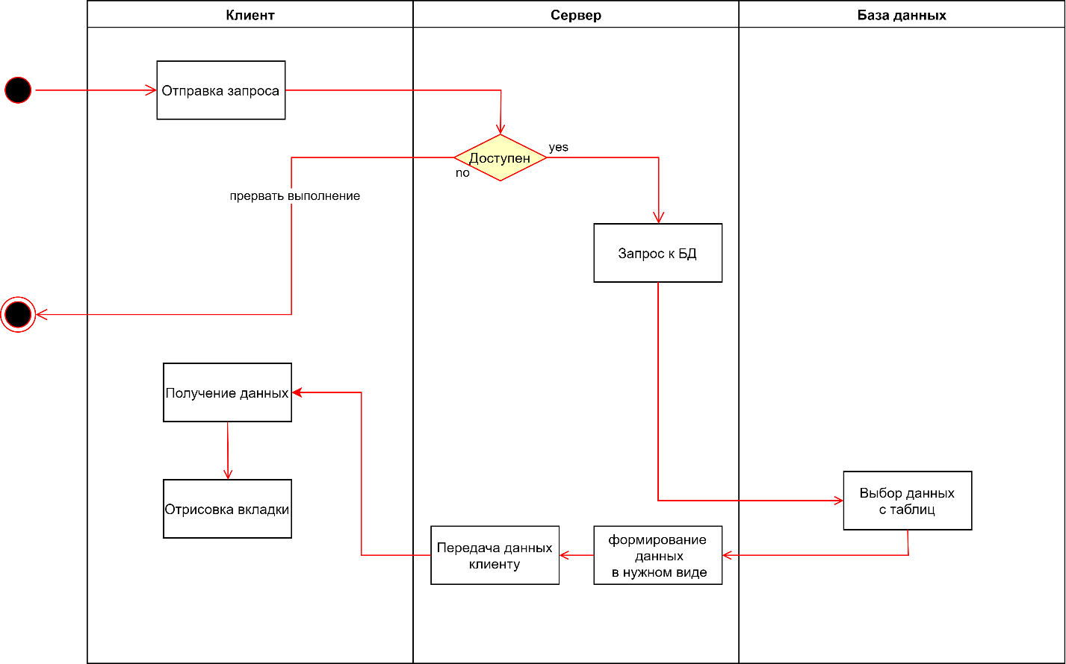

Приложение Б.2 Диаграмма развертывания

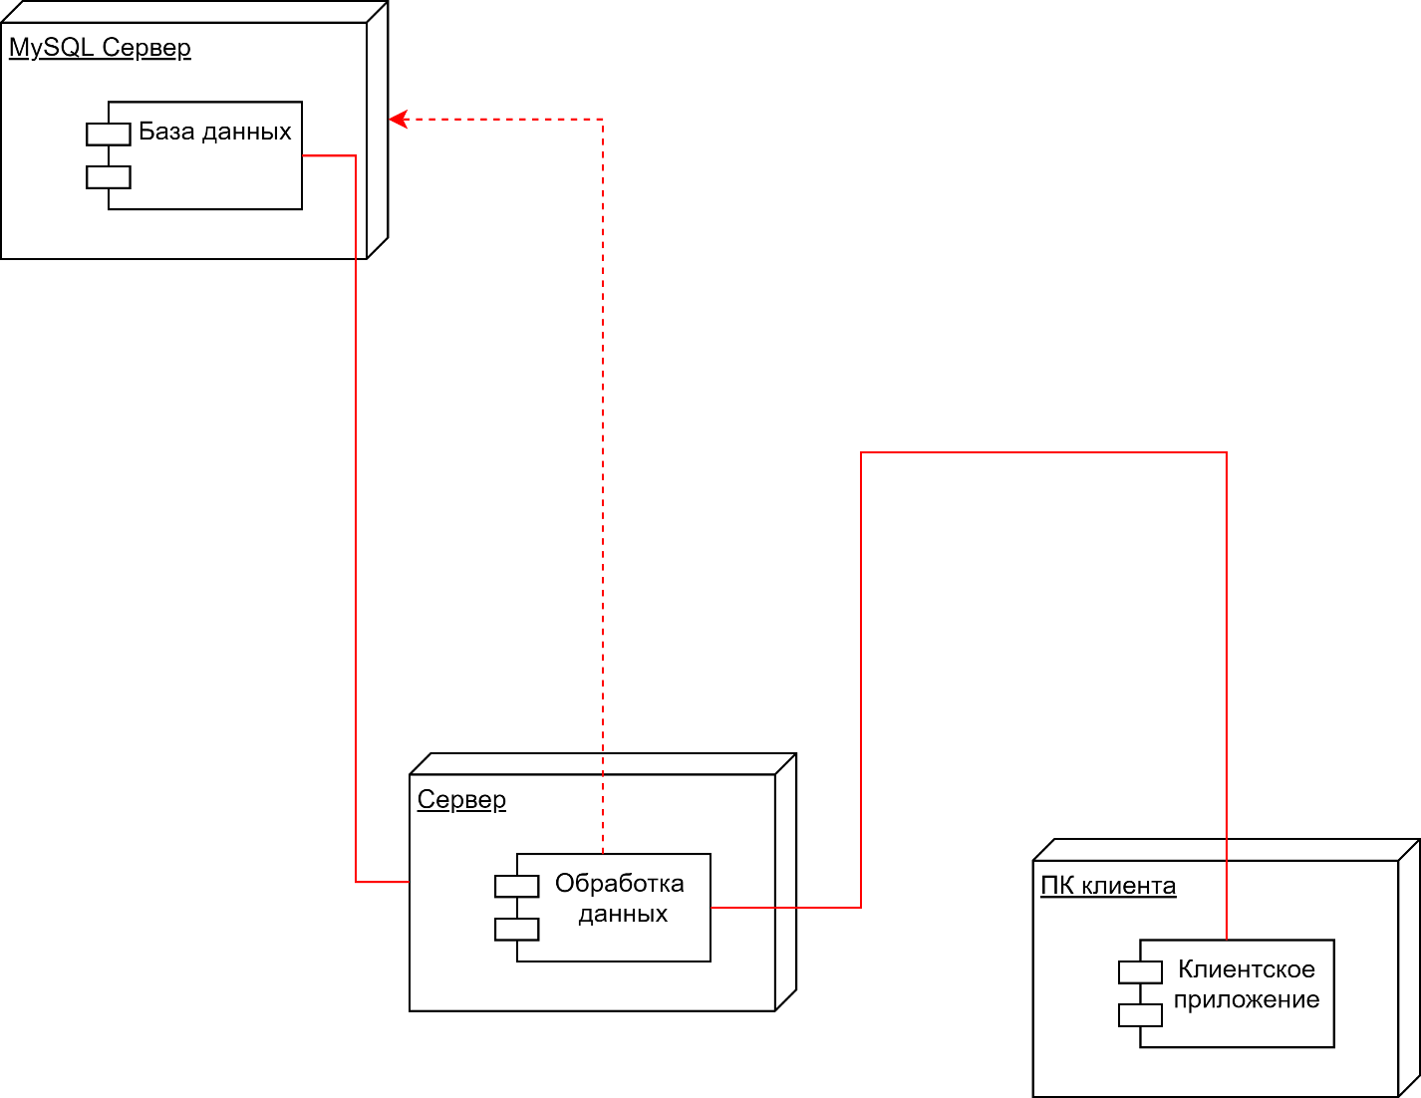

Приложение Б.3 Диаграмма последовательности
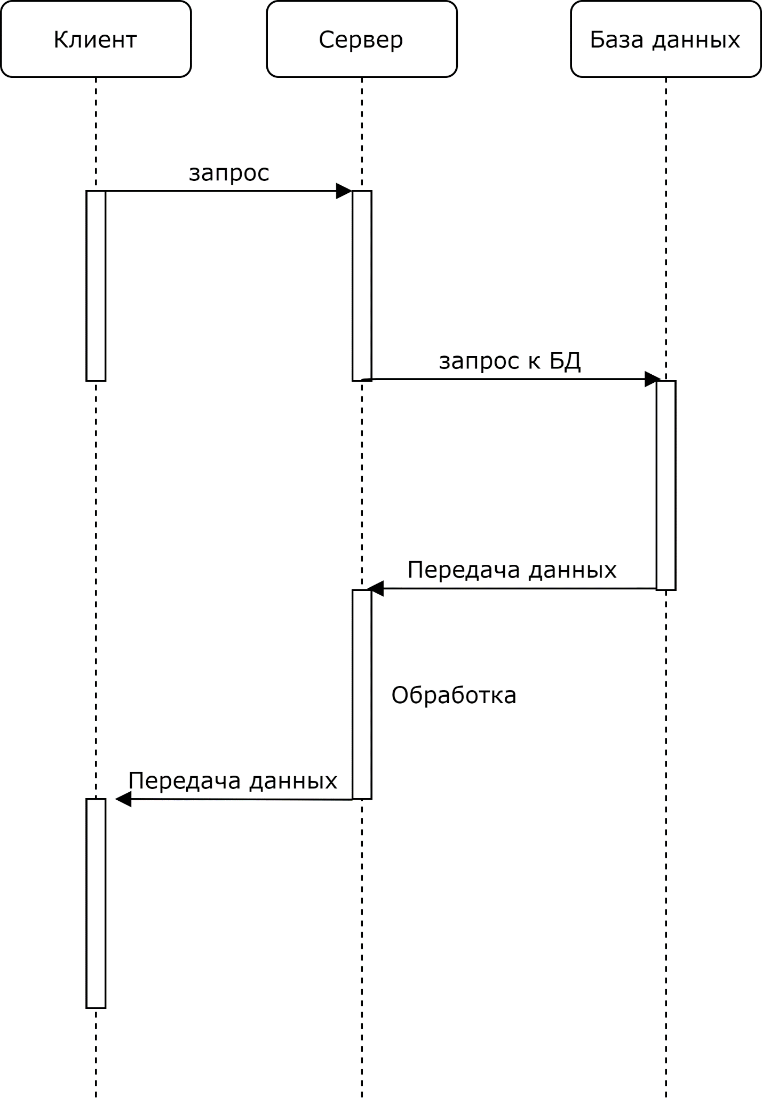

Приложение Б.4 Диаграмма вариантов использования
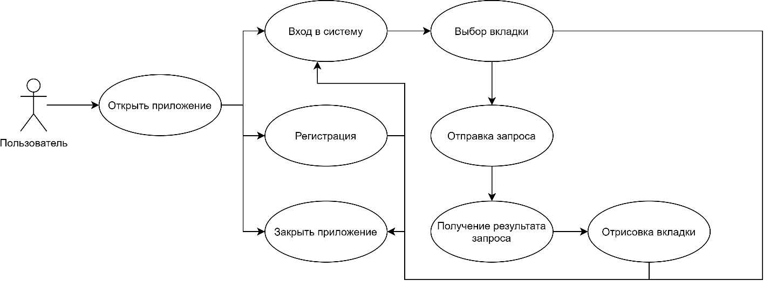

Приложение Б.5 Диаграмма классов

